государственное бюджетное общеобразовательное учреждение Самарской области

средняя общеобразовательная школа №1 «Образовательный центр»

имени 21 армии Вооруженных сил СССР п.г.т. Стройкерамика

муниципального района Волжский Самарской области

(ГБОУ СОШ №1 «ОЦ» п.г.т. Стройкерамика)

структурное подразделение «Детский сад «Солнышко»

«ДАВАЙТЕ ЖИТЬ ДРУЖНО, СЕСТРЫ И БРАТЬЯ!»»

# (консультация для родителей)

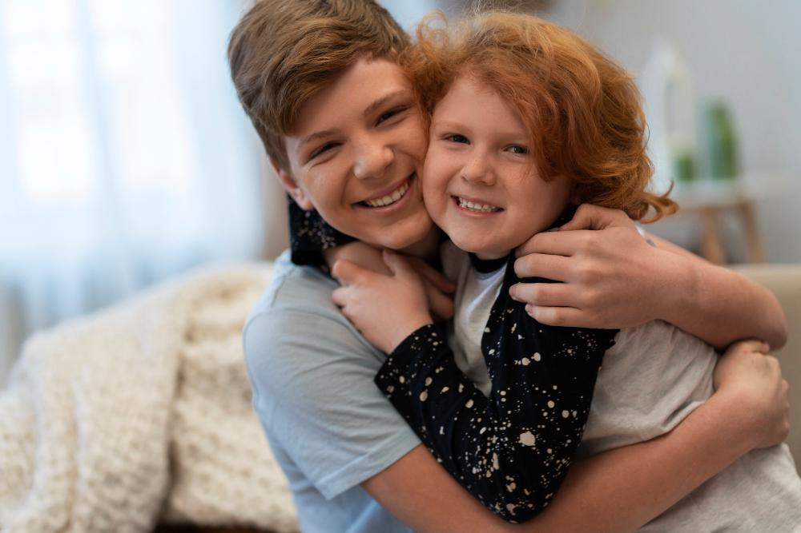

Педагог-психолог:

Полева Г.П.

п.г.т. Стройкерамика 2024-2025 учебный год

# Консультация

**«Давайте жить дружно, сестры и братья!»**

В семье, где растет несколько детей, споры и ссоры (а иногда даже и драки) неизбежны. Об этом знают все родители. Но иногда случается так, что братья и сестры находятся в состоянии конфликта постоянно, что, конечно, невероятно выматывает и взрослых, и самих ребят. Практикующий клинический психолог Валерия Ставровская дала несколько полезных рекомендаций мамам и папам о том, как наладить отношения детей в семье и помочь им стать настоящими друзьями на долгие годы.

**Чем важны отношения между сиблингами и как понять, что есть проблема**

Взаимоотношения между братьями и сестрами (как родными, так и сводными) не менее важны, чем отношения между детьми и родителями.

И особенность таких отношений в том, что они основываются не на власти (взрослый — ребенок), а на равноправии. Взаимодействуя друг с другом в рамках одной семьи, дети учатся коммуникации, познанию собственной личности и других людей, ощущению границ, умению проявить себя.

Конфликты — это неотъемлемая часть детских взаимоотношений в семье. Братья и сестры могут быть добрыми и нежными друг к другу, а уже через минуту — ссориться и даже драться. И эти отношения меняются в зависимости от возраста.

Чтобы оценить качество и силу привязанности между братьями и сестрами, попробуйте выявить примеры и частоту следующих проявлений в поведении детей.

* Стремление защитить и успокоить брата или сестру, если произошло что-то неприятное.
* Стремление помочь или получить помощь.
* Умение играть вместе и договориться по поводу предстоящей игры.
* Открытое проявление теплых чувств.
* Зависимость друг от друга: скучают, когда другого нет рядом.
* Умение разрешить конфликтную ситуацию присущими возрасту методами (в 2 года, например, ударить или толкнуть, в школьном периоде — словесно).
* Приставание, раздражительность, насмешки.
* Проявление жестокости или агрессивного поведения.
* Обвинение или стремление доставить брату или сестре неприятности.
* Стремление своим поведением не допустить удовлетворения потребностей брата или сестры.
* Общие предпочтения в играх (например, шумные, с применением воображения, секреты, шутки и розыгрыши).
* Роли, которые дети себе выбирают (например, роль родителя, защитника, «козла отпущения», антагониста и т. д.).
* Объединение перед лицом трудностей (вместе дают отпор обидчику или объединяются против родителей, если те что-то запрещают, и т. д.).
* Взаимность чувств: гордятся ли друг другом, хвалят или критикуют.
* Стремление походить друг на друга, подражать, перенимать те качества, которые им нравятся.

**Причины ссор между сиблингами**

Частая причина соперничества между детьми — это недостаток внимания родителей, конкуренция за внимание. Каждому ребенку хочется быть единственным, получать всю любовь мамы и папы. При этом ребенку важно получить хоть какую-то обратную связь, пусть даже негативную.

Самое страшное для детей — игнорирование. Поэтому многие начинают вести себя плохо, чтобы спровоцировать, вызвать гнев, а значит, какую-то реакцию родителей. Также в подавляющем большинстве дети ссорятся из-за собственности. Больше 95% конфликтов начинаются из-за того, что кто-то взял или просто потрогал чужую вещь. Поэтому важно, чтобы в семье были строгие правила о том, что чужое трогать нельзя, что нужно соблюдать личное пространство. В целом можно сказать, что конфликты возникают с одной-единственной целью — прочувствовать границы. То есть ребенок через такие отношения как бы прощупывает рамки дозволенного в семье и в обществе.

**Техники в семейной терапии**

Когда братья и сестры вовлечены в общую игру, они не только осознают суть и смысл взаимодействия с другими людьми, но и наблюдают сами за собой, осознают свое поведение и поведение тех, с кем они общаются. При этом ребенок ищет наиболее эффективный способ гармоничного общения, получения той реакции, которая ему необходима. Например: «Что будет, если я возьму игрушку сестры без спроса?», «Как действовать, если она плачет? Подойти и обнять или закричать?»

Валерия Ставровская рекомендует для налаживания отношений между детьми обратить внимание на песочную терапию. Домашнюю песочницу можно сделать на ограниченной поверхности: противень, коробка, ящик. Внутрь нужно насыпать крупу, похожую на песок (чаще всего манку), или мелкий песок. Такое ограниченное пространство дает ощущение безопасности, стабильности. И даже если конфликт возникнет, он останется в рамках этой среды. Можно назвать три самые распространенные техники в семейной игровой терапии: «Соседи», «Праздник» и «Совместная песочница».

**Техника «Соседи»**

Игра в технике «Соседи» предполагает, что родители дают детям инструкцию. Ребята должны построить свои «миры» рядом друг с другом и попытаться вместе развивать их.

А далее взрослый наблюдает, как ведут себя дети: захватывают ли они чужую территорию или делят все поровну. Это и будет показателем того, как ребенок чувствует себя в семье. В процессе игры родитель должен выступать третейским судьей, то есть выслушать обе стороны, подсветить эмоции: «Ты сейчас злишься», «Тебе грустно» — и прокомментировать происходящее: «Посмотри, ты забрал у сестры почти весь песок, почему? Давай попробуем вместе решить, как быть дальше». При этом совершенно необязательно делиться поровну, важно выяснить мнения детей: возможно, кому-то достаточно будет и меньшей территории. Родители также могут оценить, какие заборы между своими «мирами» выстраивают дети, есть ли в них двери-проходы. Это покажет, насколько дети открыты друг другу. В игре можно объяснять ребенку, что нельзя нарушать границы: «Посмотри, твоему брату не нравится, когда ты все время заходишь к нему без спроса, поэтому он выстроил такой забор. Обязательно спрашивай, если хочешь прийти». Важно, чтобы в песочнице было и общее пространство для всех. Образ песочницы потом будет легко перенести и на комнату детей — распределить, где чье пространство, а где общая зона. В процессе игры обязательно задавайте вопросы и переводите действие из песочницы в реальную жизнь. Иногда можно вводить и фигурку родителя, чтобы уделить внимание ребенку, если в обычной жизни не всегда хватает на это времени.

**Техника «Праздник»**

В технике «Праздник» попросите детей точно так же выстроить свои миры в песочнице и устроить для персонажей торжество. Одна из самых главных задач родителей — выбрать тот праздник, который подойдет всем, не принимая чью-то сторону и не уговаривая другого. Можно сделать так, что кто-то назовет торжество, а кто-то придумает его атрибуты. А дальше праздник проходит так, как подсказывает фантазия: можно дарить подарки, пойти в гости, сесть за стол с угощениями и т. д.

**Техника «Совместная песочница»**

В технике «Совместная песочница» родители не задают никаких рамок, а просто предлагают детям вместе построить свой мир. При этом через игровую деятельность можно разобрать какую-то ситуацию, которая произошла в жизни. Например, ссору в детском саду или в школе. Важно также в рамках этой техники проработать конфликт, в котором один ребенок разрушил постройку другого. Попробуйте поиграть в игру, где нужно рушить специально, — это поможет снять напряжение.

Алгоритм решения конфликтов

* Признайте, что конфликт — это нормально, и скажите детям о том, что они могут испытывать гнев по отношению друг к другу.
* Внимательно послушайте мнение каждого. Дайте высказаться и не перебивайте.
* Скажите о том, что вы понимаете, что ситуация серьезная и сложная, но вы попробуете разобраться.
* Будьте уверены в том, что дети могут сами найти решение, и скажите им об этом. Например, можно предложить записать 10 способов, как поступить в этой ситуации. Выберите самый подходящий способ вместе и проработайте все шаги.
* Родитель всегда должен быть над конфликтом — мудрым и понимающим нейтральным судьей, который может видеть все слабые и сильные стороны детей, четко понимать, где находятся границы каждого, не делать жертву из кого-то.
* Очень важно также уметь выразить свои эмоции самому и помочь в этом детям — проговаривайте свои эмоции и эмоции детей.

В игре детям гораздо проще быть наблюдателями, понять свои чувства и эмоции и обратить внимание на чувства других. Поэтому попробуйте проработать отношения именно в игровой форме, с помощью персонажей, которые смогут высказать свои пожелания, причины недовольства или, наоборот, о чем-то попросить. Такая форма выстраивания границ гораздо безопаснее и интереснее для ребенка. А родителям будет проще понять, чего именно хотят дети.

По материалам сайта растимдетей.рф